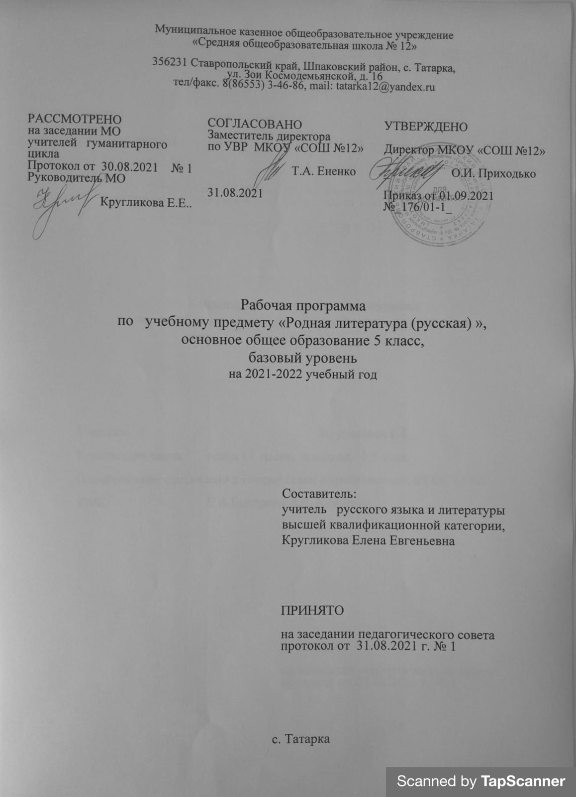

Содержание

- Пояснительная записка 2-3
- Планируемые результаты 3-5
- Содержание тем учебного курса 6-7
- Календарно-тематическое планирование 8-10
- Список литературы 11

.Пояснительная записка

Настоящая рабочая программа по родной литературе для 5 класса разработана в соответствии с нормативными документами:
- Закона РФ «Об образовании» 2015 года - №273-ФЗ;
- Приказа Министерства образования и науки Российской Федерации от 6 октября 2009 года № 373 "Об утверждении федерального государственного образовательного стандарта основного общего образования».
- Приказа Министерства образования и науки Российской Федерации от 26 ноября 2010г. № 1241 «О внесении изменений в федеральный государственный образовательный стандарт основного общего образования».
- «Требований к структуре основной образовательной программы основного общего образования». ФГОС основного общего образования, Приказ Министерства образования и науки от 17.12.2012 № 1897.
- Требований основной образовательной программы основного общего образования МКОУ «СОШ № 12».
- Авторской программы по литературе для 5 – 11 классов под редакцией В.Я.Коровиной – М., «Просвещение», 2014г.,
- Учебного плана МКОУ «СОШ № 12» на 2021-2022 учебный год.
Рабочая программа ориентирована на работу по учебно – методическому комплекту: Коровина В.Я. Читаем, думаем, спорим…: Дидактические материалы: 5 класс. – М.: Просвещение, 2017.

Курс «Родная литература (русская)» строится с опорой на текстуальное изучение русских художественных произведений, решает задачи формирования читательских умений, развития культуры устной и письменной речи.
Рабочая программа предусматривает обучение в объёме 0,5 часов в неделю, в год 17 часа
Важнейшее значение в формировании духовно богатой, гармонически развитой личности с высокими нравственными идеалами и эстетическими потребностями имеет родная литература. Курс данного предмета основывается на принципах связи искусства с жизнью, единства формы и содержания, историзма, русских традиций и новаторства, осмысления историко-культурных сведений, нравственно-эстетических представлений, усвоения основных понятий теории и истории литературы, формирование умений оценивать и анализировать художественные произведения, овладения богатейшими выразительными средствами литературного языка.
Главная цель изучения родной литературы (русской) - приобщение учащихся к искусству слова, богатству русской народной, классической и современной литературы. Основа литературного образования - чтение и изучение художественных произведений, знакомство с биографическими сведениями о мастерах слова и историко- культурными фактами, необходимыми для понимания включенных в программу произведений.
Расширение круга чтения, повышение качества чтения, уровня восприятия и глубины проникновения в художественный текст становится важным средством для поддержания этой основы на всех этапах изучения родной литературы в школе. Чтобы чтение стало интересным, продуманным, воздействующим на ум и душу ученика, необходимо развивать эмоциональное восприятие обучающихся, научить их грамотному анализу прочитанного художественного произведения, развить потребность в чтении; в книге. Понимать прочитанное как можно глубже - вот что должно стать устремлением каждого ученика. Это устремление зависит от степени эстетического, историко-культурного, духовного развития школьника. Отсюда возникает необходимость активизировать художественно-эстетические потребности детей, развивать их литературный вкус и подготовить к самостоятельному эстетическому восприятию и анализу художественного произведения.
Курс «Родная литература (русская)» строится с опорой на текстуальное изучение русских художественных произведений, решает задачи формирования читательских умений, развития культуры устной и письменной речи.

2. Планируемые результаты освоения учебного предмета

Личностные результаты
• воспитание российской гражданской идентичности: патриотизма, любви и уважения к Отечеству, чувства гордости за свою Родину, прошлое и настоящее многонационального народа России; осознание своей этнической принадлежности, знание истории, языка, культуры своего народа, своего края, основ культурного наследия народов России и человечества; усвоение гуманистических, демократических и традиционных ценностей многонационального российского общества; воспитание чувства ответственности и долга перед Родиной;
• формирование ответственного отношения к учению, готовности и способности обучающихся к саморазвитию и самообразованию на основе мотивации к обучению и познанию, осознанному выбору и построению дальнейшей индивидуальной траектории образования на базе ориентировки в мире профессий и профессиональных предпочтений, с учётом устойчивых познавательных интересов;
• формирование целостного мировоззрения, соответствующего современному уровню развития науки и общественной практики, учитывающего социальное, культурное, языковое, духовное многообразие современного мира;
• формирование осознанного, уважительного и доброжелательного отношения к другому человеку, его мнению, мировоззрению, культуре, языку, вере, гражданской позиции, к истории, культуре, религии, традициям, языкам, ценностям народов России и народов мира; готовности и способности вести диалог с другими людьми и достигать в нём взаимопонимания;
• освоение социальных норм, правил поведения, ролей и форм социальной жизни в группах и сообществах, включая взрослые и социальные сообщества; участие в школьном самоуправлении и общественной жизни в пределах возрастных компетенций с учётом региональных, этнокультурных, социальных и экономических особенностей;
• развитие морального сознания и компетентности в решении моральных проблем на основе личностного выбора, формирование нравственных чувств и нравственного поведения, осознанного и ответственного отношения к собственным поступкам;
• формирование коммуникативной компетентности в общении и сотрудничестве со сверстниками, старшими и младшими в процессе образовательной, общественно полезной, учебно-исследовательской, творческой и других видов деятельности;
• формирование основ экологической культуры на основе признания ценности жизни во всех её проявлениях и необходимости ответственного, бережного отношения к окружающей среде;
• осознание значения семьи в жизни человека и общества, принятие ценности семейной жизни, уважительное и заботливое отношение к членам своей семьи;
• развитие эстетического сознания через освоение художественного наследия народов России и мира, творческой деятельности эстетического характера.

Метапредметные результаты:
- умение самостоятельно определять цели своего обучения, ставить и формулировать для себя новые задачи в учёбе и познавательной деятельности, развивать мотивы и интересы своей познавательной деятельности;
- умение самостоятельно планировать пути достижения целей, в том числе альтернативные, осознанно выбирать наиболее эффективные способы решения учебных и познавательных задач;
- умение соотносить свои действия с планируемыми результатами, осуществлять контроль своей деятельности в процессе достижения результата, определять способы действий в рамках предложенных условий и требований, корректировать свои действия в соответствии с изменяющейся ситуацией;
- умение оценивать правильность выполнения учебной задачи, собственные возможности её решения;
- владение основами самоконтроля, самооценки, принятия решений и осуществления осознанного выбора в учебной и познавательной деятельности;
- умение определять понятия, создавать обобщения, устанавливать аналогии, классифицировать, самостоятельно выбирать основания и критерии для классификации, устанавливать причинно-следственные связи, строить логическое рассуждение, умозаключение (индуктивное, дедуктивное и по аналогии) и делать выводы;
- умение создавать, применять и преобразовывать знаки и символы, модели и схемы для решения учебных и познавательных задач;
- смысловое чтение;
- умение организовывать учебное сотрудничество и совместную деятельность с учителем и сверстниками; работать индивидуально и в группе: находить общее решение и разрешать конфликты на основе согласования позиций и учёта интересов; формулировать, аргументировать и отстаивать своё мнение;
- умение осознанно использовать речевые средства в соответствии с задачей коммуникации, для выражения своих чувств, мыслей и потребностей; планирования и регуляции своей деятельности; владение устной и письменной речью; монологической контекстной речью;
- формирование и развитие компетентности в области использования информационно-коммуникационных технологий.

Предметные результаты:
Выпускник научится:
• осознанно воспринимать художественное произведение в единстве формы и содержания; адекватно понимать художественный текст и давать его смысловой анализ; интерпретировать прочитанное, устанавливать поле читательских ассоциаций, отбирать произведения для чтения;
• воспринимать художественный текст как произведение искусства, послание автора читателю, современнику и потомку;
• определять для себя актуальную и перспективную цели чтения художественной литературы; выбирать произведения для самостоятельного чтения;
• выявлять и интерпретировать авторскую позицию, определяя своё к ней отношение, и на этой основе формировать собственные ценностные ориентации;
• определять актуальность произведений для читателей разных поколе-ний и вступать в диалог с другими читателями;
• анализировать и истолковывать произведения разной жанровой природы, аргументированно формулируя своё отношение к прочитанному;
• создавать собственный текст аналитического и интерпретирующего характера в различных форматах;
• сопоставлять произведение словесного искусства и его воплощение в других искусствах;
• работать с разными источниками информации и владеть основными способами её обработки и презентации.
Выпускник получит возможность научиться:
• выбирать путь анализа произведения, адекватный жанрово-родовой природе художественного текста;
• дифференцировать элементы поэтики художественного текста, видеть их художественную и смысловую функцию;
• сопоставлять «чужие» тексты интерпретирующего характера, аргументированно оценивать их;
• оценивать интерпретацию художественного текста, созданную средствами других искусств;
• создавать собственную интерпретацию изученного текста средствами других искусств;
• сопоставлять произведения русской и мировой литературы самостоятельно (или под руководством учителя), определяя линии сопоставления, выбирая аспект для сопоставительного анализа;
• вести самостоятельную проектно-исследовательскую деятельность и оформлять её результаты в разных форматах (работа исследовательского характера, реферат, проект).

3.Содержание учебного предмета
УНТ. Предания, былички, бывальщина . Русские народные сказки.
Понятия: произведение, устная народная словесность.
Знакомство со сказками. Виды сказок. Особенности словесного выражения содержания в сказках. Правдивость сказки.
Другие виды народной словесности: небылицы, ,былички, бывальщина Использование в произведениях устной народной словесности языковых средств, выражение содержания.
Из древнерусской литературы. Повесть об отроке Тверского князя.Русская летопись. Отражение исторических событий и вымысел, отражение народных идеалов (патриотизма, ума, находчивости).
Т е о р и я л и т е р а т у р ы . Летопись (начальные представления).
Из русской литературы XIX века.
В. А. Жуковский . Старый рыцарь. Т е о р и я л и т е р а т у р ы . Баллада (начальные представления).
А.С. Пушкин. Заочное путешествие в имение Захарово. Краткий рассказ о
жизни поэта (детство).
М. Ю. Лермонтов . Заочное путешествие в Тарханы. Восточная сказка «Ашик-Кериб».
Продолжаем знакомиться с русской литературной сказкой.
В.М.Гаршин «Лягушка-путешественница», «То, чего не было».
Н.В. Гоголь. «Пропавшая грамота».Т е о р и я л и т е р а т у р ы . Фантастика (развитие представлений). Юмор (развитие представлений).
Н. А. Некрасов «Накануне светлого праздника»
Литературная сказка. Её сходство с народной сказкой и отличие от неё.
Из литературы XX века.
И. А. Бунин. Рассказ «В деревне».
В.Г. Короленко «Последний луч».
Л. Пантелеев «Две лягушки».
П.П. Бажов «Каменный цветок». Реальность и фантастика
в сказе. Честность, добросовестность, трудолюбие и талант главного героя. Стремление к совершенному мастерству. Тайны мастерства. Своеобразие языка, интонации сказа.
Т е о р и я л и т е р а т у р ы . Сказ как жанр литературы (начальные представления). Сказ и сказка (общее и различное).
Писатели о Великой Отечественной войне 1941-1945 годов
Лев Кассиль. «У классной доски».Произведение, созданное писателем. Эпическое произведение.
Эпическое произведение: произведение, в котором рассказчик повествует о героях и событиях. Интонация. Повествовательные, вопросительные и побудительные предложения в прозаическом тексте, интонация в них. Восклицательные предложения и их интонация.
Писатели улыбаются.
Саша Черный. « Люся и дедушка Крылов».Образы и сюжеты литературной классики как темы произведений для детей.
Т е о р и я л и т е р а т у р ы . Юмор (развитие понятия).
О жизни детей и подростков
Тэффи. «Дедушка Леонтий»Ю.Я. Яковлев «Рыцарь Вася».Понятие о сюжете и эпизоде эпического произведения. Особенности языка эпического произведения: повествование, описание и диалог в эпическом произведении.

Тематическое планирование по курсу «Родная литература» в 5 классе

№№  п.п. | Содержание | Количество часов | Развитие речи | Контроль знаний
1. | Устное народное творчество | 4
 | Предания, былички, бывальщина | 1
 | Русские народные сказки | 2 | 1 | -
2. | Из древнерусской литературы | 1 | - | -
 | Повесть об отроке Тверского князя | 1
3. | Из русской литературы XIX века | 4 | - | -
 | В. А. Жуковский . Старый рыцарь | 1
 | А.С. Пушкин. Заочное путешествие в имение Захарово | 1
 | М. Ю. Лермонтов. «Ашик-Кериб» | 1
 | Н.В. Гоголь «Пропавшая грамота» | 1
4. | Из литературы XX века | 7 | - | -
 | И. А. Бунин. Рассказ «В деревне» | 1
 | В.Г. Короленко«Последний луч» | 1
 | Л. Пантелеев «Две лягушки» | 1
 | П.П. Бажов «Каменный цветок» | 1 |  | 1
 | Писатели о Великой Отечественной войне 1941-1945 годов | 1 |  | -
 | Саша Черный. « Люся и дедушка Крылов».Образы и сюжеты литературной классики как темы произведений для детей. | 1
 | Ю.Я. Яковлев «Рыцарь Вася» | 1
 |  | 17 | 1 | 1

Календарно-тематическое планирование уроков родной литературы 5 класс 34 часа
№ п/п | Название темы, раздела | Количество часов |  | Дата
 |  |  |  | План | Факт
Устное народное творчество (4 часа)
1 | Предания, былички, бывальщина | 1
2 | Волшебные сказки. «Марья-Моревна» | 1
3 | Бытовые сказка.«Мужик и царь»,«Сердитая барыня»,«Дочь-семилетка» | 1
4 | Р/р. Сочинение | 1
Из древнерусской литературы (1 ч)
5 | Повесть об отроке Тверского князя |  | 1
Из русской литературы 19 века ( 4ч)
6 | В. А. Жуковский . Старый рыцарь |  | 1
7 | А.С. Пушкин. Захарово «детская» пушкинского дома |  | 1
8 | М.Ю.Лермонтов «Ашик-Кериб» |  | 1
9 | Н.В. Гоголь «Пропавшая грамота» |  | 1
Из русской литературы 20 века
10 | И.А. Бунин «В деревне» |  | 1
11 | В.Г. Короленко «Последний луч» |  | 1
12 | Л.Пантелеев «Две лягушки» |  | 1
13 | П.П. Бажов «Каменный цветок» |  | 1
14 | Письменная работа «Русская литературная сказка» |  | 1
15 | Писатели о Великой Отечественной войне 1941-1945гг. |  | 1
16 | Тэффи «Дедушка Леонтий» |  | 1
17. | Ю.Я.Яковлев «Рыцарь Вася» |  | 1

Перечень учебно-методического обеспечения.
Коровина В.Я., Збарский И.С. Литература: Методические советы: 5 класс. - М.: Просвещение, 2013.
Мультимедийные пособия.
Фонохрестоматия для учебника литературы 5 класс.
Уроки литературы в классе. Издательство Кирилла и Мефодия.
Дополнительная литература:
1) Универсальные поурочные разработки по литературе. 5 класс. Н.В. Егорова.
Москва «ВАКО» 2011
К учебникам – хрестоматиям: В.П. Полухиной (М.: Просвещение); Т.Ф.Курдюмовой (М.:Дрофа)
2) Конспекты уроков для учителя литературы. 5 – 10 классы. Авторы: В.Ю.Антышева, Н.А.Айрапетова, И.Ф.Бородина, И.А.Виноградов и др.
М.: Гуманист. Изд. Центр ВЛАДОС, 2017
3) В.П.Полухина Литература. 5 класс. Методические советы. 5-е издание
Москва «Просвещение» 2017
4) Т.А.Калганова, Н.Ю.Плавинская. Литература. 6 класс. Сборник упражнений.
Москва «Просвещение» 2018
5) В.П.Полухина. Читаем, думаем, спорим… Дидактические материалы по литературе. 5класс. Москва «Просвещение» 2018
6) Ю.В.Лебедев. Духовные истоки русской классики. Поэзия 19 века. Историко-литературные очерки.
Москва «Классик Стиль» 2016
7) И.И.Аркин Уроки литературы в 5 – 6 классах. Практическая методика. Книга для учителя
Москва «Просвещение», «Учебная литература» 2017
8) Н.Е.Смирнова, Н.Н. Ципенко Литература. Русские и зарубежные произведения. Игровые уроки. 5 – 6 классы
Москва «Издательство НЦ ЭНАС» 2017

